КОМИТЕТ ПО ОБРАЗОВАНИЮ ПРАВИТЕЛЬСТВА САНКТ-ПЕТЕРБУРГА

Санкт-Петербургское государственное

бюджетное профессиональное образовательное учреждение

«Колледж информационных технологий»

**ОТЧЕТ ПО ПРАКТИЧЕСКОЙ РАБОТЕ №8 и 9**

**по МДК09.02 «Оптимизация веб-приложений»**

**Специальность 09.02.07**

**«Информационные системы и программирование»**

**Специализация**

**«Разработчик web и мультимедийных приложений»**

**(по программе базовой подготовки)**

Выполнил студент 91 гр.: А.В. Виноградов_________

Тел.

e-mail

Принял преподаватель: Е.В. Похомович _________

Санкт-Петербург 2020

**СОДЕРЖАНИЕ**

**ВВЕДЕНИЕ** 3

**ПРАКТИЧЕСКАЯ РАБОТА 8** 4

**ПРАКТИЧЕСКАЯ РАБОТА 9** 9

# **ВВЕДЕНИЕ**

Задача – выполнить практическое задание, включающее в себя запись данных в файл, а также поиск данных в файле через форму PHP. Для отладки решенной задачи был использована сборка веб-сервера XAMPP, процесс написания кода был произведен в Notepad++.

**ПРАКТИЧЕСКАЯ РАБОТА 8**

Используя материал практической работы №6 (без загрузки файлов реализовать запись данных пользователей в файл. При каждом отправлении данных формы в файл добавляется новый пользователь (каждый новый пользователь — это новая строка в файле). В файле хранится ТОЛЬКО информация без html-тегов.

Код обработчика:

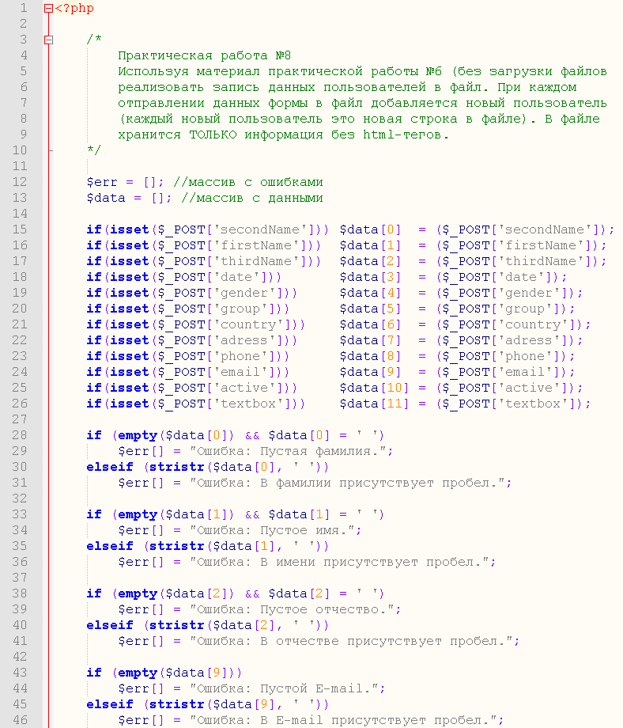

Рисунок 1 – Код задачи

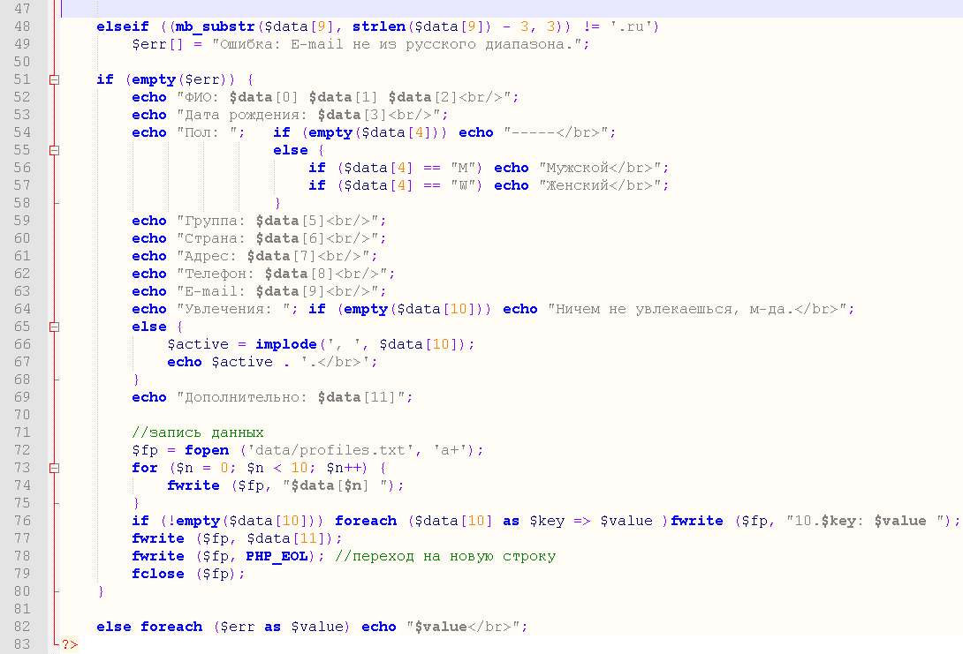

Рисунок 2 – Код задачи

Пустая форма:

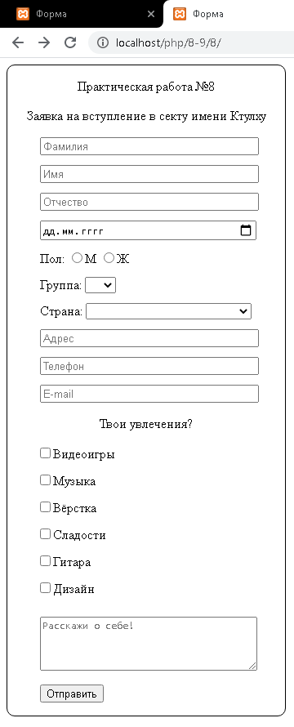

Рисунок 3 –Пустая форма

Заполненная форма:

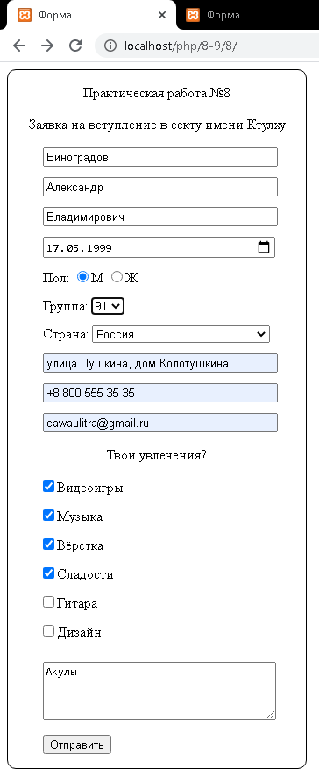

Рисунок 4 – Заполненная форма

Результат положительной обработки:

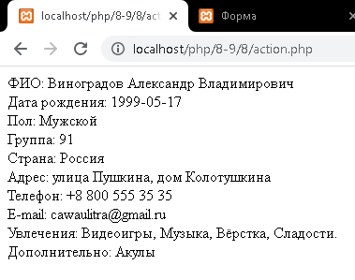

Рисунок 5 – Результат обработки

При положительной обработке данные записываются в profiles.txt в одну строку и переходит на следующую. При записи в файл не идёт проверка на дубликат данных.

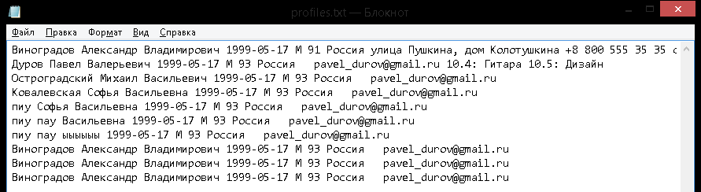

Рисунок 6 – Файл profiles.txt

Теперь попробуем считать данные из файла в следующей практической работе.

**ПРАКТИЧЕСКАЯ РАБОТА 9**

Используя материал практической работы №8 (файл со списком пользователей) реализовать поиск пользователя в файле. Для этого требуется использовать форму для ввода ФИО и кнопку поиск. После ввода ФИО и по нажатию на кнопку "поиск" в исходном файле ищется строка с соответствующим пользователем и на экран выводится номер этой строки. Если пользователя с введённым ФИО нет в файле - выводить соответствующее сообщение. Если результатов несколько – выводить номера списком.

Код обработчика:

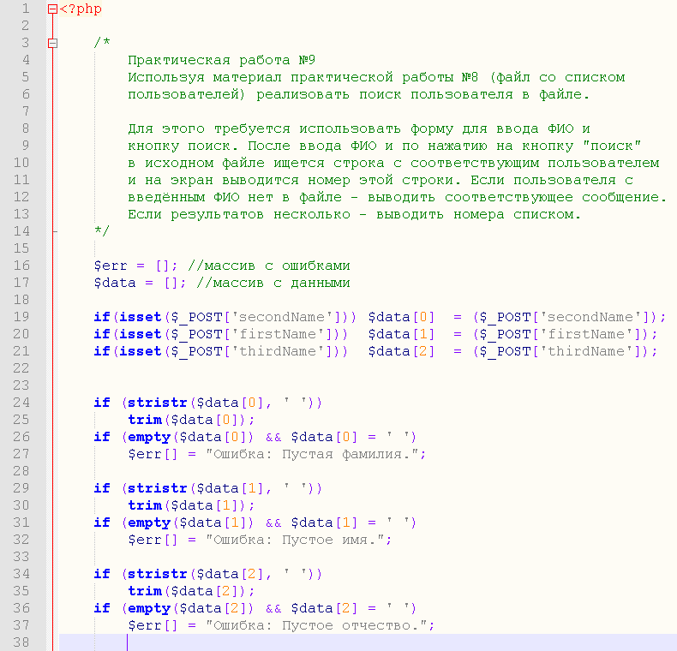

Рисунок 7 – Код обработчика

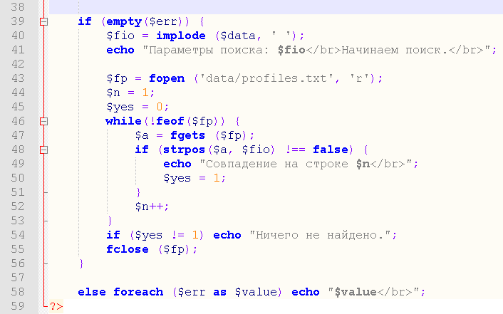

Рисунок 8 – Код обработчика

Пустая форма:

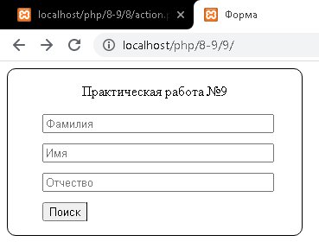

Рисунок 9 – Пустая форма

Заполненная форма:

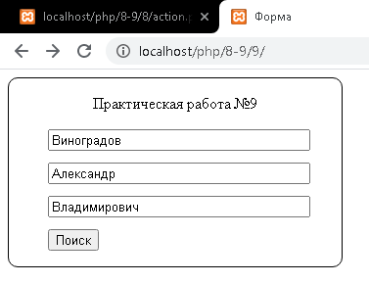

Рисунок10 – Заполненная форма

Результат обработчика с моим ФИО:

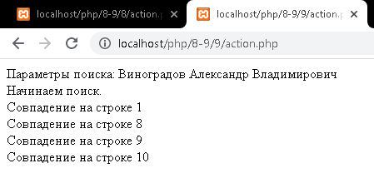

Рисунок 11 – Результат обработки

Результат обработчика со случайными символами:

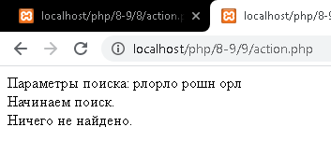

Рисунок 12 – Результат обработки